26.01.21
Беседа по истории развития акробатики как вида спорта. Совершенствование акробатических упражнений в группах.
История акробатики
Акробатика — вид спорта, одна из разновидностей гимнастики. В переводе с греческого означает «ходить по краю».
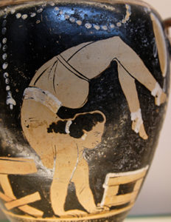
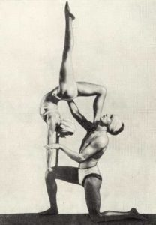
Акробат — человек, занимающийся акробатикой, обладает небывалой гибкостью и выносливостью. На древних египетских сосудах и фресках, датируемых 2300 годом до н.э., сохранились изображения людей, выполняющих различные гимнастические трюки.
Акробатические выступления были популярны в Древней Греции во время праздничных мероприятий, массовых гуляний и уборки урожая. Особый интерес вызывали игры с быками — переворот вперед или захват за рога бегущего животного. Такая забава была популярна и у некоторых народов Африки, индийских племен, басков. Существовали игры с быками и у народов нашей страны. Например, в таджикской борьбе до сих пор известны приемы названные в народе «бычьи перекаты». В Древнем Риме славились странствующие артисты, они умели ходить по канату и умело управляться с животными. В Венецианской республике любили наблюдать за конкурсами «живых пирамид», в исполнении акробатов, которые достигали 9 метров в высоту. Техническое выполнение акробатических упражнений было описано Тюккаро. Книга предназначалась для акробатов-профессионалов и была их руководством. В XIX веке Стрели написал книгу «Акробатика и акробаты» в которой детально постарался описать технику акробатических упражнений, методику обучения и страховку.
На Руси акробатика была неотъемлемой частью разных увеселительный мероприятий. Древнерусские скоморохи выполняли роль плясунов, фокусников, жонглеров и акробатов. Скоморохи выступали как поодиночке, так и группами. Новичков отдавали на обучение мастерам-акробатам.
Акробатические выступления были обязательной программой во всех цирковых представлениях. Акробаты — это разносторонние артисты, во время тренировок работали над воспитанием и совершенствованием в себе физической выносливости и силы воли, стремясь к виртуозности и оттачивая до совершенства мастерство исполнения. Со временем спортсмены разделились на две группы: одна занималась профессионально-цирковой акробатикой, а другая — спортивно-любительской.
Можно выделить несколько видов профессионально-цирковой акробатики: силовая, плечевая, прыжковая, акробатика на лошадях. Цирковая акробатика не утратила своей популярности и сейчас. Многие элементы вошли в основу спортивной акробатики.
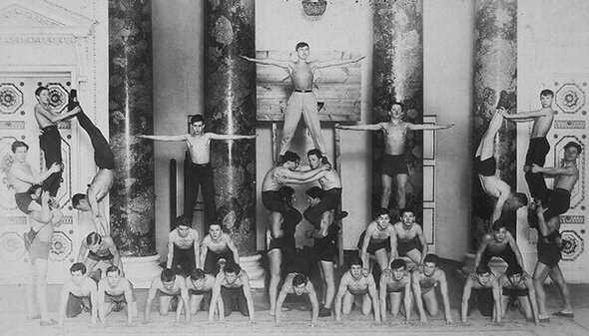
В 1900 году в Петербурге появились кружки спортивной акробатики, в 1901 году состоялось первое выступление акробатов-любителей. Вплоть до 1914 года такие выступления были неотъемлемой частью всех крупных спортивных мероприятий. В 1932 году акробатические прыжки вошли в программу летней Олимпиады. В СССР спортивная акробатика, как самостоятельный вид спорта сформировалась в конце 1930-х годов. Первый мужской чемпионат состоялся в 1939, женский — в 1940, юношеский в 1951 году. В 1974 году в Москве прошел первый чемпионат мира, в 1975 году в Швейцарии состоялись первые соревнования на Кубок мира по спортивной акробатике.

Развитие акробатики в России
На Руси акробатика развивалась самостоятельно. Она пользовалась большим успехом у широких масс населения и составляла обязательную часть увеселительных зрелищ. Древнерусские скоморохи были плясунами, фокусниками, жонглерами и акробатами. Вначале они выступали по одному, а затем объединялись по двое, по трое и группами.
В первой половине XVII в. в России уже были свои мастера-акробаты различных специальностей, которые обучали акробатическим упражнениям.
В конце XVIII в. в европейских стационарных столичных цирках появляются акробатические упражнения, которые быстро становятся неотъемлемой частью профессиональных цирковых представлений. А в XIX в. акробатические упражнения начинают включаться в буржуазные национальные системы гимнастики. Таким образом, наметились две линии в дальнейшем развитии акробатики: профессионально-цирковая и спортивно-любительская.
В 1900 г. в Петербурге появились самодеятельные акробатические кружки, а в 1901 г. состоялось первое выступление акробатов-любителей. Вплоть до империалистической войны 1914 г. такими выступлениями акробатов-любителей сопровождается большинство крупных спортивных вечеров.
Большую роль в популяризации этого вида спорта сыграли Всесоюзные физкультурные парады, которые проходили регулярно с 1936 года. Но лишь в 1938 году А.К. Бондарев, руководитель Всесоюзной секции, разработал первую классификационную программу и правила соревнований по акробатике. В 1939 году в Москве прошли первые Всесоюзные соревнования по акробатике, которые стали и первыми в мире.
С 1940 в соревнованиях по акробатике участвуют женщины. С 1951 проводятся юношеские соревнования. С 1967 Федерация спортивной акробатики СССР организует международные матчи по телевидению, с 1972 — международные соревнования на приз памяти лётчика-космонавта СССР, почётного президента федерации В. Н. Волкова.
В 1974 в Москве состоялся 1-й личный чемпионат мира (участвовали спортсмены Болгарии, Великобритании, Венгрии, Польши, СССР, США, ФРГ и Швейцарии). Чемпионами стали 13 советских спортсменов. В 1975 в Швейцарии проведены первые соревнования на Кубок мира по спортивной акробатике.

Групповые акробатические упражнения
Акробатические пирамиды представляют собой разнообразные комбинации стоек, поддержек, выпадов, упоров, мостов и равновесий.
Зрелищность пирамид достигается не только сложностью положений, но и логичностью всей композиции, гармоничным сочетанием ее отдельных частей. Музыкальное сопровождение групповых композиций служит средством воспитания выразительности движений и оказывает эстетическое воздействие на занимающихся.
Пирамиды делятся на: 1) пирамиды, строящиеся непосредственно на земле (полу); 2) пирамиды, строящиеся на гимнастических снарядах, специальных приспособлениях, конструкциях.
Доступность пирамид, выполняемых на земле, объясняет их широкое распространение. Трудность и число пирамидковых упражнений практически не ограничены. В пирамидах могут участвовать и дети, и юноши, и мужчины, и женщины.
Групповые упражнения в школе рекомендуется оформлять флажками, лентами, цветами, гирляндами, цветными шарами, звездочками, обручами, булавами и т.п., придающими групповым упражнениям и композициям красочный и зрелищный вид.

Для выполнения групповых упражнений существуют следующие хваты:

Обычный хват (простой хват). Партнеры соединяют одноименные руки, второй и третий пальцы разводят и обхватывают ими запястье, при выполнении стоек пальцы соединены.
Лицевой хват. В этом хвате правя рука нижнего соединяется с левой рукой верхнего, причем кисти нижнего развернуты наружу, а верхнего – направлены прямо.
Глубокий хват. Партнеры держат друг друга за запястье.

Плечевой хват. Партнеры стоят лицом друг к другу, нижний держит верхнего за плечи, верхний – нижнего под локти.
Хват пальцами. Это обоюдный хват согнутыми пальцами.
Хват за большие пальцы.
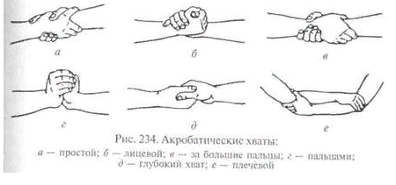
Парные упражнения.
Равновесия на коленях. Выполняются лицом друг к другу и лицом в одну сторону. Вход в равновесия на коленях можно делать наступая ногами поочередно, прыжком, переходом из другого равновесия, подниманием нижнего из положения лежа согнув ноги. Партнеры держат друг друга глубоким хватом.
Стойки плечами на руках лежащего нижнего. Верхний должен приучиться сохранять неподвижное положение. Из этой стойки можно выполнять сход переворотом вперед на одну и обе ноги.
Упоры согнув ноги и углом у лежащего и стоящего партнера. Эти упоры позволяют освоить основные хваты руками, движения для сохранения равновесия. Сход на пол можно выполнять медленно, силой, а также броском с фазой полета.
Стойка ступнями на плечах. Партнеры должны научиться свободно выполнять вход на плечи и непринужденно стоять на них.
Вход с бедра наиболее простой способ входа. Нижний, поднимая руки, тянет ими партнера на себя. Верхний, стараясь, все время находиться ближе к нижнему и подтягиваясь руками вверх, перешагивает с бедра на противоположное плечо и ставит ногу на другое плечо. Верхний стоит на плечах носками, опустив сомкнутые пятки вниз, голенями опирается о голову нижнего, колени слегка согнуты. Нижний держит верхнего за икроножные мышцы, прижимая голени к голове, Локти разводит в стороны, грудь старается приподнять вверх. Верхний слегка наклоняется всем телом вперед; нижний, наклоняя голову назад, сдерживает верхнего от падения вперед. Сход верхний делает вперед, опираясь на руки нижнего или спрыгивая. При значительной потере равновесия нижний должен опустить ноги верхнего, чтобы тот спрыгнул на пол.

Пирамиды.
Пирамиды разнообразны по количеству исполнителей, трудности и композиционному рисунку. Изучать пирамиды необходимо в определенной последовательности:
1. Зрительное ознакомление с рисунком или схемой пирамиды.
2. Определение мест и номеров каждого из участников пирамиды.
3. Освоение пирамиды по частям (вначале осваиваются трудные положения, переходы, способы влезания на верхние этажи, групповые фигуры и т.д.).
По количеству участников и технической сложности разнообразие пирамид безгранично. Наиболее популярны пирамиды с участием трех («тройки»), четырех («четверки»), пяти («пятерки»), шести («шестерки») человек.

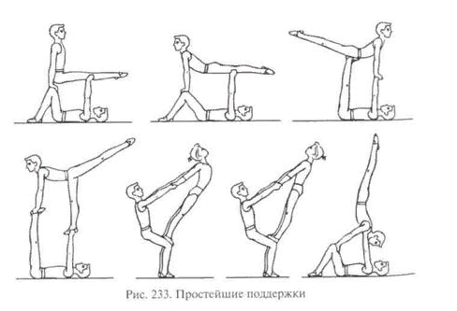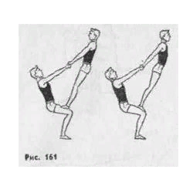

Бросковые упражнения.
Обучение бросковым упражнениям и индивидуальным акробатическим прыжкам взаимосвязано. Часто бросковые упражнения используются для овладения аналогичными индивидуальными прыжками и наоборот.
Полупереворот назад со спины с подбрасыванием нижним за ноги. Верхний, приняв исходное положение, вытягивает ноги вверх, затем сгибает, тотчас же резко выпрямляет их вверх и отталкивается руками от пола. Нижний направляет бросок вверх и от себя.

Кувырок назад по спине партнера. Партнеры захватывают друг друга под плечи. При выполнении нижний спиной толкает партнера вверх, а верхний отталкивается ногами.
Переворот через партнера. Перевороты через партнера представляют обширную группу упражнений с большим диапазоном трудности. К простейшим упражнениям относится переворот с опорой плечами о руки лежащего партнера, который выполняется с одной и обеих ног; на две, на одну ногу; быстро, медленно. Важно, чтобы нижний сопровождал руками партнера вперед по ходу движения, а верхний сохранял прогиб до приземления.
Полет дугой. Полет дугой выполняется из положения, в котором верхний лежит спиной на полу в группировке, а нижний, стоя над ним, держит его за руки. Нижний проходит вперед, затем рывком поднимает партнера вперед-вверх. Верхний, разгибаясь ногами вперед-вверх, летит прогнувшись вперед и приземляется на ноги.
Полупереворот назад из виса. Начало движения то же, что и в предыдущем упражнении. На каче вперед нижний переворачивается назад, опуская ноги, верхний отпускает его руки.

